КИСТЕВОЕ ТРЕНАЖЕРНОЕ УСТРОЙСТВО

Тренировка гибкости рук
Способствие циркуляции крови
Устранение скованности рук
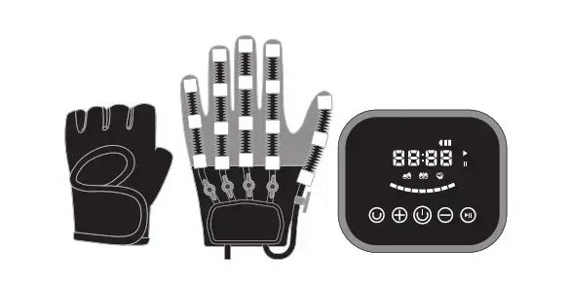

Пожалуйста, внимательно прочтите данное руководство перед использованием изделия
Описание изделия
Роботизированные перчатки для функциональной реабилитации рук сочетают в себе гибкие робототехнические технологии и неврологию. Они используют гибкие пневматические бионические мышцы в качестве источника питания, чтобы помочь пользователям переучиваться с помощью упражнений и улучшить подвижность рук с трех сторон - нервов, мозга и мышц, ускоряя процесс восстановления функций рук.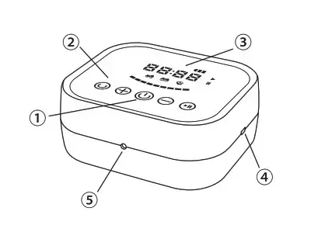
- Кнопка включения/выключения
- Кнопки управления
- Дисплей
- Порт для зарядки
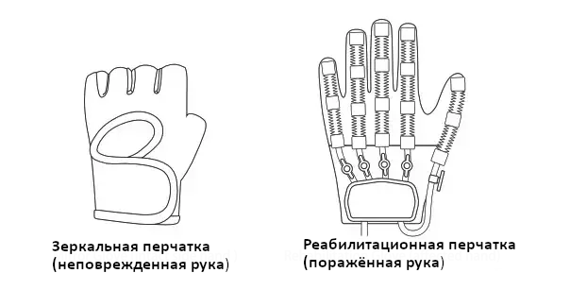
- Разъём для подключения реабилитационных перчаток

Устройство
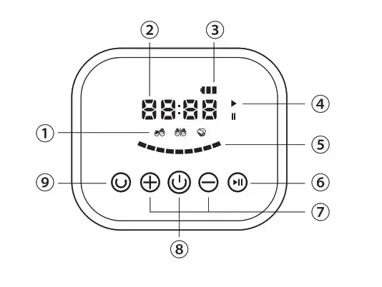
Дисплей
- Область отображения режимов, включая автоматический, зеркальный и конфронтационный режимы
- Функция хронометража: запись продолжительности одной тренировки.
- Отображение состояния батареи
- Отображение состояния: устройство запущено, устройство приостановлено
- Отображение уровня
- Кнопка старт/пауза
- Кнопки изменения уровня.
- Кнопка включения/выключения
- Кнопка смены режима работы
* Всего в автоматическом режиме можно настроить 9 уровней, а в режиме конфронтации - 3 уровня.

Перчатки
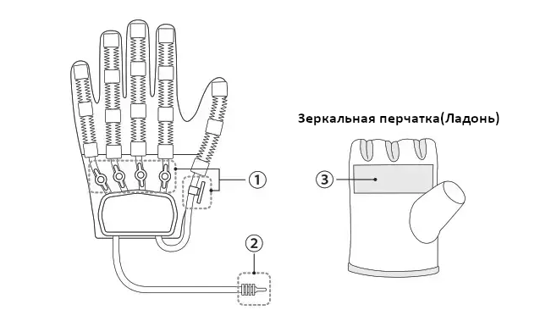
- Клапан включения/выключения с одним пальцем
- Ключ клапана открыт, когда он расположен параллельно воздуховоду
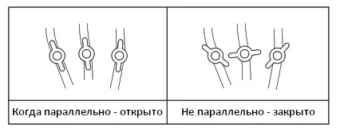
- Разъем для перчаток при использовании подключается к “ Разъём для подключения реабилитационных перчаток" на устройстве. Провода силовой перчатки нельзя сгибать при использовании!
- Датчик зеркальных перчаток
Если вы обнаружите, что функция зеркального отображения недоступна, пожалуйста, своевременно зарядите датчик зеркальных перчаток.

Ношение перчаток

Меры предосторожности при ношении перчаток
- Выберите подходящий размер и технические характеристики перед использованием.
- Для тех, у кого негнущиеся пальцы из-за высокого мышечного напряжения и трудностей при ношении, вы можете сначала разминать пораженную конечность в течение 5 минут.
* Рекомендуется надевать перчатки в положении сидя или лежа.
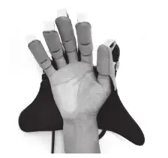 | 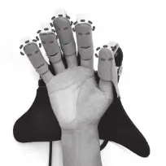
Шаг 1: Вставьте пальцы пораженной руки в перчатку один за другим и потяните всю перчатку по направлению к руке. | Примечание: ваши пальцы должны доставать до верха перчатки
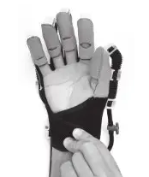 | 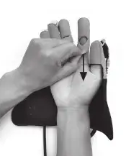
Шаг 2: Затяните запястье, и плотно застегните липучку. | Примечание: Оттяните внутреннюю сторону пальца перчатки назад как можно дальше.
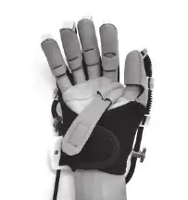 | 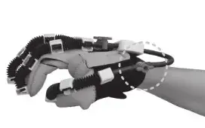
Шаг 3: Закрепите вспомогательный крепежный ремень, как показано на рисунке | Примечание: Носите правильно, при сжатии в кулак на запястье не должно быть зазора.
Автоматическое упражнение
- Подключите реабилитационные перчатки в разъём “Power” на устройстве и наденьте реабилитационные перчатки на пораженную руку.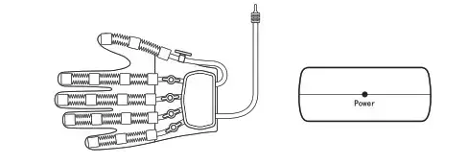
- Нажмите кнопку “”, устройство по умолчанию находится в режиме: “Автоматический *, уровень 4.
- Пораженная рука должна находится в “функциональном положении” или “нейтральном положении” во время упражнения, не должна находиться в “положении покоя”.
- Нажмите кнопку ” Пуск ” , реабилитационные перчатки будут гибко управлять пораженной рукой, чтобы начать автоматическую тренировку сгибания и разгибания кисти.
- Используйте кнопки “+” и “-” для настройки на подходящий уровень. В автоматическом режиме можно регулировать в общей сложности 9 уровней.
Уровень | Мышечное напряжение | Стандарт | Рекомендуемый уровень
Уровень 0 | Периодический паралич | Отсутствие реакции на пассивно двигающиеся конечности | Уровень 1-3
Уровень 1 | Низкое напряжение | Ослабленная реакция конечности на пассивное движение | Уровень 3-5
Уровень 2 | Норма | Пассивно движущиеся конечности обладают реакцией сопротивления | Уровень 5-7
Уровень 3 | Незначительное или умеренное увеличение | Затруднение пассивных движений и стойкая реакция сопротивления в конечностях | Уровень 7-9
Уровень 4 | Жесткое | Скованность и неспособность двигаться при пассивном сгибании и разгибании | Рекомендуется сначала использовать массаж или горячий компресс, а затем использовать после того, как мышечное напряжение снизится до 3-го уровня.

Зеркальное Упражнение
Зеркальное упражнение - это скоординированное движение неповрежденной боковой кисти и пораженной кисти для стимуляции первичной моторной коры головного мозга, что может значительно улучшить восприятие конечностей пациента, в значительной степени восстановить реальную картину мануальных функциональных упражнений, а также эффективно активировать центральную нервную систему и способствовать функционированию верхних конечностей после инсульта.
1. Подключите реабилитационные перчатки в разъём “Power” на устройстве, наденьте реабилитационную перчатку на пораженную сторону и зеркальную перчатки на неповрежденную сторону.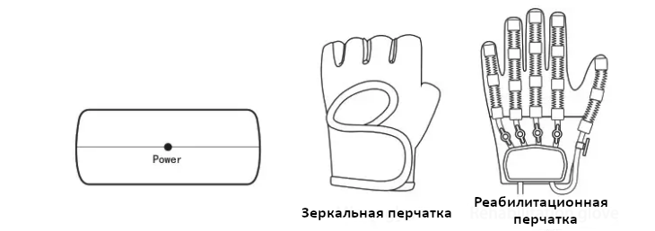
Нажмите на кнопку ” ” , и выберете “зеркальный – нажатием кнопки “U”.
Слегка нажмите кнопку “Пуск”, устройство запускает зеркальный режим, после того, как неповрежденная боковая рука сжата в кулак (необходимо коснуться датчика зеркальной перчатки), пострадавшая рука приводится в движение реабилитационной перчаткой, чтобы синхронно сжать кулак; после того, как неповрежденная боковая рука разжата (необходимо отойти от зеркала датчик перчатки), пораженная рука синхронно раскрывается под действием привода реабилитационной перчатки.
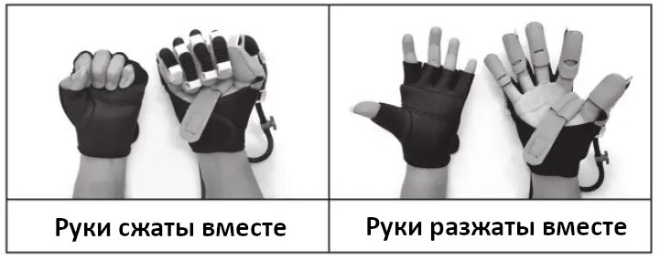

Пользователю необходимо активно сосредотачиваться на зеркальных движениях рук во время тренировки левостороннего и правостороннего зеркального отражения, чтобы это могло более эффективно стимулировать центральную нервную систему головного мозга для усиления реабилитационного эффекта.

Конфрантационное Упражнение
Конфрантационное Упражнение- это разновидность активного противодействия упражнениям по внешнему сопротивлению. Уникальный инновационный режим противостояния реабилитационных перчаток позволяет равномерно и мягко оказывать сопротивление пальцам с помощью гибких реабилитационных перчаток, быстро улучшать гибкость рук и мышечную силу. * Тренировка противостояния подходит только для пациентов с силой мышц рук не менее 3+ (с определенной силой мышц и способных противостоять определенному внешнему сопротивлению)
- Подключите реабилитационные перчатки в разъём “Power” на устройстве и наденьте реабилитационные перчатки на пораженную руку 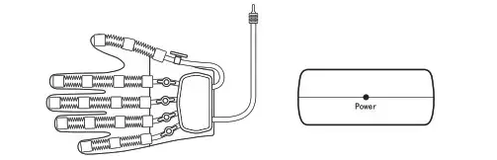
- Нажмите кнопку “Включить” и выберите режим "конфронтация", слегка нажав кнопку "U". В этот раз уровень будет 1
- Нажмите кнопку Пуск, устройство запустит режим конфронтации. Когда реабилитационная перчатка сжата, пораженная рука активно сопротивляется движению перчатки по раскрытию (движение руки противоположно движению перчатки); когда реабилитационная перчатка открывается, пораженная рука активно сопротивляется сжимающему действию перчатки.
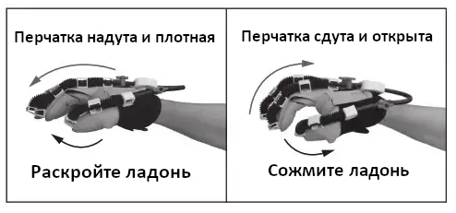
- Используйте кнопки *+” и *-” для настройки подходящего уровня сопротивления. * Существует 3 уровня регулируемого сопротивления в режиме конфронтации

Спецификация
Наименование | КИСТЕВОЙ РЕАБИЛИТАЦИОННЫЙ ТРЕНАЖЁР
Размер устройства | 135х115х57мм
Вес устройства | 497 г.
Вес реабилитационной перчатки | 170 г.
Вес зеркальной перчатки | 43 г.
Номинальное Напряжение | 5V
Заряд Тока | 2А

Комплектация
Наименование | Кол-во | Наименование | Кол-во
Устройство | 1 | Реабилитационная перчатка | 1
Зеркальная перчатка | 1 | Кабель зарядки | 1
Инструкция | 1
Внимание!
В случае изменения технических характеристик, внешнего вида, цвета, эксплуатационных характеристик и аксессуаров изделия преимущественную силу имеет фактический продукт без предварительного уведомления.

Инструкции по технике безопасности
- Пожалуйста, убедитесь, что руки, которые необходимо потренировать, не находятся в напряженном состоянии перед тренировкой. Если руки окоченели, выполните искусственные манипуляции, горячий компресс и мягкие массажные перчатки, пока они не станут мягкими.
- Пожалуйста, не используйте его в одиночку с людьми, находящимися без сознания, или маленькими детьми.
- Если на руке есть растяжения, травмы, необъяснимые повреждения костей, люди с сильной хрупкостью костей, люди с переломами или люди, которым необходим отдых после лечения, пожалуйста, не используйте это изделие без разрешения врача.
- Не стирайте перчатки непосредственно водой. Смочите мягкую ткань в воде или нейтральном моющем средстве, отожмите ее и протрите перчатки. При необходимости используйте тряпку, смоченную в небольшом количестве медицинского спирта, для чистки или дезинфекции, затем используйте ее после полного высыхания.
- Не используйте адаптер питания с напряжением более 5 В 2A. Пожалуйста, держите разъем питания сухим и не допускайте попадания воды.

Часто задаваемые вопросы
В: Как скоро появится эффект?
О: После мозгового инсульта пластичность мозга - это долгосрочный процесс, не дающий немедленных результатов, но постепенно улучшающийся с помощью физических тренировок (ПТ). В зависимости от различных состояний пациентов курс реабилитации и лечебный эффект сильно различаются. При нормальных обстоятельствах восстановление функции кисти происходит медленнее, чем других частей тела, поэтому в процессе восстановительных тренировок требуются не только пассивные, но и активные действия. Обоим полезно учитывать реабилитационный эффект. Мнение эксперта: * Восстановление функций кисти вносит большие трудности в жизнь пациентов, и процесс реабилитации часто бывает трудным, что является неизменным статусом. Для достижения наилучших результатов реабилитации самое главное - это уверенность, терпение и настойчивое научное обучение реабилитации’
В: Как следует использовать перчатки для восстановления функций рук?
О: Рекомендуется выбирать подходящее количество упражнение и методы их проведения в соответствии с вашей реальной ситуацией; как правило, их можно использовать 2-4 раза в день по 20 минут каждый раз. Каждый раз это не должно быть слишком долго. Если на следующий день после тренировки в руках появляется болезненность, вам придется сократить количество тренировок в день.

